6+ «Маяковский детям обо всём хорошем»

В июле 2023 года исполнилось 130 лет со дня рождения В.В. Маяковского. По опросам жителей нашей страны Маяковский неизменно входит в тройку самых лучших поэтов XX века и в десятку лучших поэтов России всех времён. Чаще всего Маяковского вспоминают как поэта-революционера, который новыми рифмами писал о новой жизни. Не менее замечателен Маяковский как поэт-лирик и, конечно же, как детский поэт. Его произведения для детей вошли в золотой фонд детской отечественной литературы.

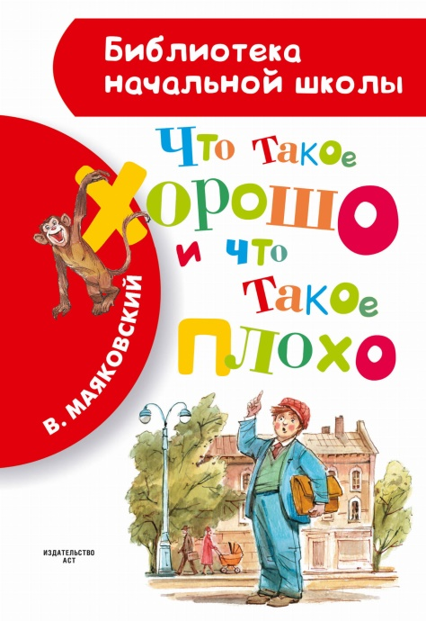
Предлагаем вашему вниманию новинку нашей библиотеки – книгу В. Маяковского «Что такое хорошо и что такое плохо».

В книгу вошли произведения: «Что такое хорошо и что такое плохо», «Что ни страница – то слон, то львица», «История Власа – лентяя и лоботряса», «Это книжечка моя про моря и про маяк», «Конь-огонь». Особо выделим произведение «Кем быть?», которому в этом году исполняется 95 лет.
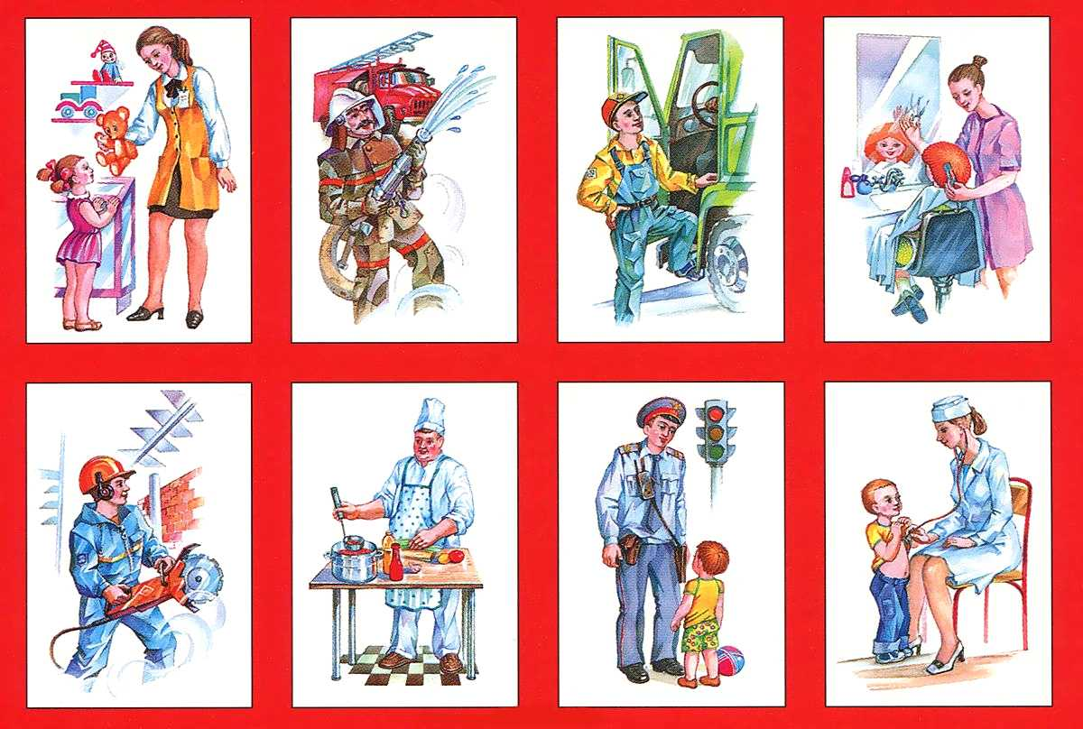
Это стихотворение о выборе профессии обращено к молодым людям, вступающим во взрослую жизнь. Написанное в 1928 году, оно до сих пор не потеряло своей актуальности. Потому, что выбор трудового пути – это важный этап в жизни каждого человека. Маяковский рассказывает о том, что любой труд важен и нужен для страны, любой труд почётен - «все работы хороши – выбирай на вкус».

